Zadania dla ciebie.
- Ile książek stoi na półce?
………………
- Wpisz numery wskazanych książek.

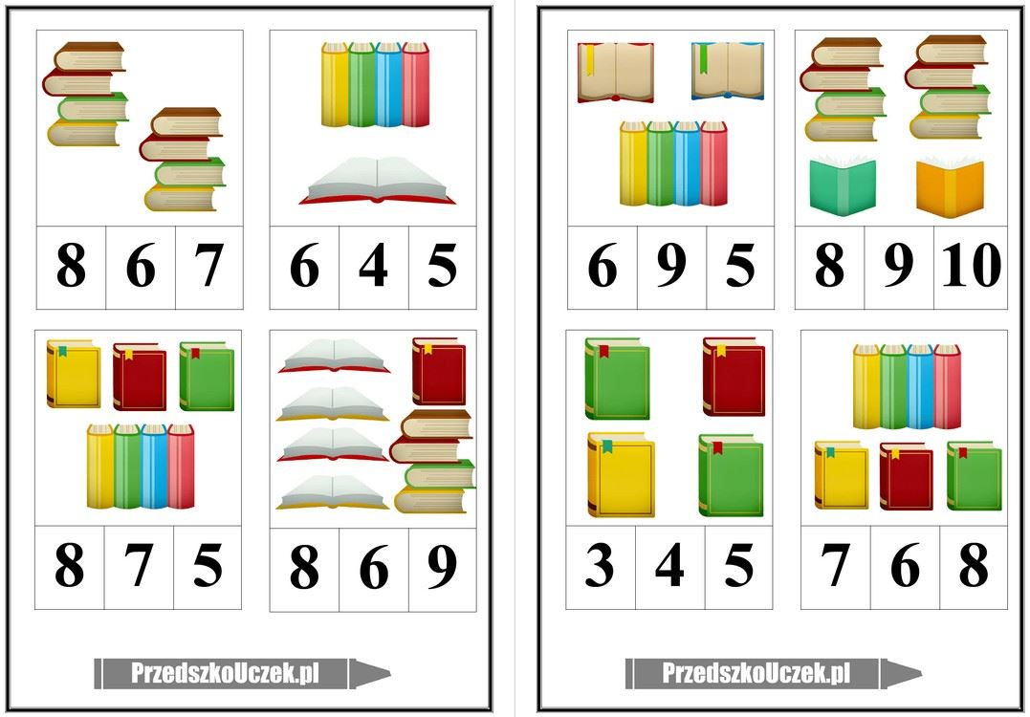
- Ile jest książek? Zaznacz odpowiednią liczbę.

